第二章 随机变量及其分布测试卷
(时间：90分钟 满分：150分)
一、选择题(本大题共12小题，每小题5分，共60分．在每小题给出的四个选项中，只有一项是符合题目要求的)
1．袋中有2个黑球6个红球，从中任取两个，可以作为随机变量的是( )
A．取到球的个数 B．取到红球的个数
C．至少取到一个红球 D．至少取得一个红球的概率
解析：随机变量是随着试验结果变化而变化的变量，只有B项满足．
答案：B
2．已知随机变量ξ的分布列如下表所示，若η＝5ξ＋1，则E(η)等于( )

ξ | 0 | 1 | 2
P

A．4 B．5
C. D.
解析：E(ξ)＝0×＋1×＋2×＝，∴E(η)＝E(5ξ＋1)＝5E(ξ)＋1＝4.
答案：A
3．甲、乙两歼击机的飞机员向同一架敌机射击，设击中的概率分别为0.4,0.5，且两人是否击中相互不受影响，则恰有一人击中敌机的概率为( )
A．0.9 B．0.2
C．0.7 D．0.5
解析：设事件A，B分别表示甲、乙飞行员击中敌机，则P(A)＝0.4，P(B)＝0.5，且A与B互相独立，则事件恰有一人击中敌机的概率为P(AB＋AB)＝P(A)[1－P(B)]＋[1－P(A)]P(B)＝0.5，故选D项．
答案：D
4．某地区空气质量监测资料表明，一天的空气质量为优良的概率是0.75，连续两天为优良的概率是0.6，已知某天的空气质量为优良，则随后一天的空气质量为优良的概率是( )
A．0.8 B．0.75
C．0.6 D．0.45
解析：设某天空气质量为优良为事件A，随后一天空气质量为优良为事件B，由已知得P(A)＝0.75，P(AB)＝0.6，所求事件的概率为P(B|A)＝＝＝0.8，故选A项．
答案：A
5．设两个正态分布N(μ₁，σ)(σ₁>0)和N(μ₂，σ)(σ₂>0)的密度函数图象如图所示，则有( )
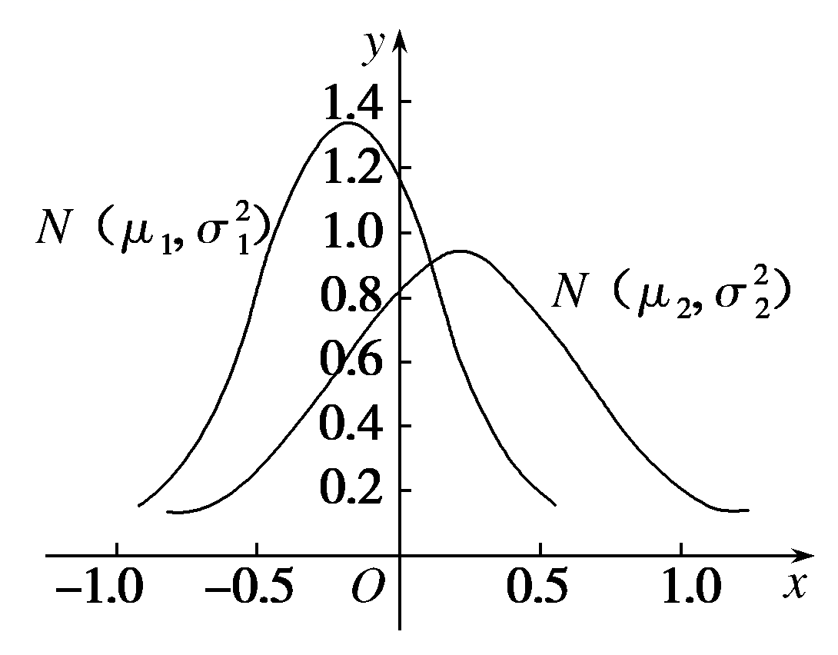
A．μ₁<μ₂，σ₁<σ₂ B．μ₁<μ₂，σ₁>σ₂
C．μ₁>μ₂，σ₁<σ₂ D．μ₁>μ₂，σ₁>σ₂
解析：μ反映的是正态分布的平均水平，x＝μ是正态密度曲线的对称轴，由题图可知μ₁<μ₂；σ反映的正态分布的离散程度，σ越大，越分散，曲线越“矮胖”，σ越小，越集中，曲线越“瘦高”，由题图可知σ₁<σ₂.
答案：A
6．已知ξ～B，η～B，且E(ξ)＝15，则E(3η＋6)等于( )
A．30 B．16
C．36 D．10
解析：因为ξ～B，所以E(ξ)＝.又E(ξ)＝15，则n＝30，所以η～B.故E(η)＝30×＝10.∴E(3η＋6)＝3E(η)＋6＝36.
答案：C
7．设火箭发射失败的概率为0.01，若发射10次，其中失败的次数为X，则下列结论正确的是( )
A．E(X)＝0.01
B．P(X＝k)＝0.01^{k}×0.99^{10－k}
C．D(X)＝0.1
D．P(X＝k)＝C×0.01^{k}×0.99^{10－k}
解析：∵X～B(10,0.01)，∴E(X)＝10×0.01＝0.1，D(X)＝10×0.01×0.99＝0.099.∴P(X＝k)＝C×0.01^{k}×0.99^{10－k}.
答案：D
8．若随机变量X₁～B(n,0.2)，X₂～B(6，p)，X₃～B(n，p)，且E(X₁)＝2，D(X₂)＝，则D(X₃)等于( )
A．2.5 B．1.5
C．0.5 D．3.5
解析：由已知得解得故D(X₃)＝10×0.5×(1－0.5)＝2.5.
答案：A
9．已知某产品的次品率为4%，其合格品中75%为一级品，则任选一件为一级品的概率为( )
A．75% B．96%
C．72% D．78.125%
解析：记“任选一件产品是合格品”为事件A，则P(A)＝1－P(A)＝1－4%＝96%.记“任选一件产品是一级品”为事件B.由于一级品必是合格品，所以事件A包含事件B，故P(AB)＝P(B)．由合格品中75%为一级品知P(B|A)＝75%；故P(B)＝P(AB)＝P(A)·P(B|A)＝96%×75%＝72%.
答案：C
10．已知随机变量X～N(0，σ²)．若P(X>2)＝0.023，则P(－2≤X≤2)＝( )
A．0.477 B．0.628
C．0.954 D．0.977
解析：因为随机变量X～N(0，σ²)，所以正态曲线关于直线x＝0对称．又P(X>2)＝0.023，所以P(X<－2)＝0.023，所以P(－2≤X≤2)＝1－P(X>2)－P(X<－2)＝1－2×0.023＝0.954.
答案：C
11．某商家进行促销活动，促销方案是：顾客每消费1 000元，便可以获得奖券一张，每张奖券中奖的概率为，若中奖，则商家返还中奖顾客现金1 000元．小王购买一套价格为2 400元的西服，只能得到2张奖券，于是小王补偿50元给一同事购买一件价格为600元的便服，这样小王就得到了3张奖券．设小王这次消费的实际支出为ξ(元)，则E(ξ)等于( )
A．1 850元 B．1 720元
C．1 560元 D．1 480元
解析：P(ξ＝2 450)＝³＝，P(ξ＝1 450)＝C²＝，P(ξ＝450)＝C²＝，P(ξ＝－550)＝C³＝.E(ξ)＝2 450×＋1 450×＋450×＋(－550)×＝1 850(元)．
答案：A
12．已知甲盒中仅有1个球且为红球，乙盒中有m个红球和n个篮球(m≥3，n≥3)，从乙盒中随机抽取i(i＝1,2)个球放入甲盒中．
(a)放入i个球后，甲盒中含有红球的个数记为ξ(i＝1,2)；
(b)放入i个球后，从甲盒中取1个球是红球的概率记为p_{i}(i＝1,2)．则( )
A．p₁>p₂，E(ξ₁)<E(ξ₂) B．p₁<p₂，E(ξ₁)>E(ξ₂)
C．p₁>p₂，E(ξ₁)>E(ξ₂) D．p₁<p₂，E(ξ₁)<E(ξ₂)
解析：法一(特值法)：取m＝n＝3进行计算，比较即可．
法二(标准解法)：从乙盒中取1个球时，取出的红球的个数记为ξ，
则ξ的所有可能取值为0,1，
则P(ξ＝0)＝＝P(ξ₁＝1)，
P(ξ＝1)＝＝P(ξ₁＝2)，
所以E(ξ₁)＝1×P(ξ₁＝1)＋2×P(ξ₁＝2)＝＋1，
所以p₁＝＝，
从乙盒中取2个球时，取出的红球的个数记为η，
则η的所有可能取值为0,1,2，
则P(η＝0)＝＝P(ξ₂＝1)，
P(η＝1)＝＝P(ξ₂＝2)，
P(η＝2)＝＝P(ξ₂＝3)，
所以E(ξ₂)＝1×P(ξ₂＝1)＋2×P(ξ₂＝2)＋3×P(ξ₂＝3)＝＋1，
所以p₂＝＝，
所以p₁>p₂，E(ξ₁)<E(ξ₂)．故选A项．
答案：A
二、填空题(本大题共4小题，每小题5分，共20分．把答案填在题中横线上)
13．设随机变量ξ的概率分布列如下表所示

ξ | 0 | 1 | 2
P | a | b | c
其中a，b，c成等差数列，若随机变量ξ的均值为，则ξ的方差为________．
解析：由题意知，a＋b＋c＝1,2b＝a＋c，b＋2c＝.
解得a＝，b＝，c＝，∴D(ξ)＝²×＋²×＋²×＝.
答案：
14．某人参加驾照考试，共考6个科目，假设他通过各科考试的事件是相互独立的，并且概率都是p，若此人未能通过的科目数ξ的均值是2，则p＝________.
解析：因为通过各科考试的概率为p，所以不能通过考试的概率为1－p，易知ξ～B(6,1－p)，所以E(ξ)＝6(1－p)＝2，解得p＝.
答案：
15．据抽样统计，在某市的公务员考试中，考生的综合评分X服从正态分布N(60,10²)，考生共10 000人，若一考生的综合评分为80分，则该考生的综合成绩在所有考生中的名次是第________名．
解析：依题意，P(60－20<x≤60＋20)＝0.954 4，P(X>80)＝(1－0.954 4)≈0.022 8，故成绩高于80分的考生人数为10 000×0.022 8＝228(人)．所以该生的综合成绩在所有考生中的名次是第229名．
答案：229
16．甲罐中有5个红球，2个白球和3个黑球，乙罐中有4个红球，3个白球和3个黑球．先从甲罐中随机取出一球放入乙罐，分别以A₁，A₂和A₃表示由甲罐取出的球是红球，白球和黑球的事件；再从乙罐中随机取出一球，以B表示由乙罐取出的球是红球的事件．则下列结论中正确的是________(写出所有正确结论的编号)．
①P(B)＝；
②P(B|A₁)＝；
③事件B与事件A₁相互独立；
④A₁，A₂，A₃是两两互斥的事件；
⑤P(B)的值不能确定，因为它与A₁，A₂，A₃中究竟哪一个发生有关．
解析：从甲罐中取出一球放入乙罐，则A₁，A₂，A₃中任意两个事件不可能同时发生，即A₁，A₂，A₃两两互斥，故④正确，易知P(A₁)＝，P(A₂)＝，P(A₃)＝，则P(B|A₁)＝，P(B|A₂)＝，P(B|A₃)＝，故②对③错；∴P(B)＝P(A₁B)＋P(A₂B)＋P(A₃B)＝P(A₁)·P(B|A₁)＋P(A₂)P(B|A₂)＋P(A₃)·P(B|A₃)＝×＋×＋×＝，故①⑤错误．综上知，正确结论的序号为②④.
答案：②④
三、解答题(本大题共6小题，共70分．解答应写出文字说明、证明过程或演算步骤)
17．(10分)某跳高运动员一次试跳2米高度成功的概率是失败的概率的4倍，且每次试跳成功与否相互之间没有影响．
(1)求该跳高运动员试跳三次，第三次才成功的概率；
(2)求该跳高运动员在三次试跳中恰有两次试跳成功的概率．
解析：设该跳高运动员在一次试跳中成功的概率为p，则失败的概率为1－p.依题意有p＝4(1－p)，解得p＝.
(1)由于每次试跳成功与否相互之间没有影响，所以该跳高运动员试跳三次中第三次才成功的概率为(1－p)²p＝²×＝.
(2)该跳高运动员的三次试跳可看成三次独立重复试验，故该跳高运动员在三次试跳中恰有两次成功的概率为p₁＝C²×＝.
18．(12分)甲、乙两名工人加工同一种零件，两人每天加工的零件数相同，所得次品数分别为X，Y，X和Y的分布列如下表．试对这两名工人的技术水平进行比较．

X | 0 | 1 | 2
P

Y | 0 | 1 | 2
P
解析：工人甲生产出次品数X的数学期望和方差分别为E(X)＝0×＋1×＋2×＝0.7，
D(X)＝(0－0.7)²×＋(1－0.7)²×＋(2－0.7)²×＝0.81.
工人乙生产出次品数Y的数学期望和方差分别为
E(Y)＝0×＋1×＋2×＝0.7，
D(Y)＝(0－0.7)²×＋(1－0.7)²×＋(2－0.7)²×＝0.61.
由E(X)＝E(Y)知，两人生产出次品的平均数相同，技术水平相当，但D(X)>D(Y)，可见乙的技术比较稳定．
19．(12分)甲、乙两人破译一密码，他们能破译的概率分别为和.求：
(1)两人都能破译的概率；
(2)两人都不能破译的概率；
(3)恰有一人能破译的概率；
(4)至多有一人能够破译的概率．
解析：设“甲能破译”为事件A，“乙能破译”为事件B，则A、B相互独立，从而A与B、A与B、A与B均相互独立．
(1)“两人都能破译”为事件AB，则
P(AB)＝P(A)P(B)＝×＝.
(2)“两人都不能破译”为事件A B，则
P(A B)＝P(A)P(B)
＝[1－P(A)][1－P(B)]
＝×＝.
(3)“恰有一人能破译”为事件(A B)∪(A B)，
又A B与A B互斥，
所以P[(A B)∪(AB)]＝P(AB)＋P(AB)＝P(A)P(B)＋P(A)P(B)＝×＋×＝.
(4)“至多一人能破译”为事件(AB)∪(AB)∪)(A B)，而A B、A B、A B互斥，故P[(AB)∪(AB)∪(A B)]＝P(AB)＋P(AB)＋P(A B)＝P(A)P(B)＋P(A)·P(B)＋P(A)P(B)＝×＋×＋×＝.
20．(12分)在某校举行的数学竞赛中，全体参赛学生的竞赛成绩近似地服从正态分布N(70,100)，已知成绩在90分以上(含90分)的学生有12人．
(1)试问此次参赛学生的总数约为多少人？
(2)若成绩在80分以上(含80分)为优，试问此次竞赛成绩为优的学生约为多少人？
解析：(1)设参赛学生的成绩为X，因为X～N(70,100)，所以μ＝70，σ＝10.
则P(X≥90)＝P(X≤50)＝[1－P(50<X<90)]＝[1－P(μ－2σ<X<μ＋2σ)]＝×(1－0.954 4)＝0.022 8，≈526.
因此，此次参赛学生的总数约为526人．
(2)由P(X≥80)＝P(X≤60)＝[1－P(60<X<80)]＝[1－P(μ－σ<X<μ＋σ)]＝×(1－0.682 6)＝0.158 7，得526×0.158 7≈83.
因此，此次竞赛成绩为优的学生约为83人．
21．(12分)某学校举行联欢会，所有参演的节目都由甲、乙、丙三名专业老师投票决定是否获奖．甲、乙、丙三名老师都有“获奖”“待定”“淘汰”三类票各一张．每个节目投票时，甲、乙、丙三名老师必须且只能投一张票，每人投三类票中的任何一类票的概率都为，且三人投票相互没有影响．若投票结果中至少有两张“获奖”票，则决定该节目最终获一等奖；否则，该节目不能获一等奖．
(1)求某节目的投票结果是最终获一等奖的概率；
(2)求该节目投票结果中所含“获奖”票和“待定”票票数之和X的分布列及数学期望．
解析：(1)设某节目的投票结果是最终获一等奖这一事件为A，则事件A包括：该节目可以获2张“获奖”票，或者获3张“获奖”票．
因为甲、乙、丙三名老师必须且只能投一张票，每人投三类票中的任何一类票的概率都为，且三人投票相互没有影响，所以P(A)＝C²¹＋C³＝.
(2)所含“获奖”票和“待定”票票数之和X的值为0,1,2,3.
P(X＝0)＝C³＝；
P(X＝1)＝C²＝；
P(X＝2)＝C²＝；
P(X＝3)＝C³＝.
因此X的分布列为

X | 0 | 1 | 2 | 3
P
所以X的数学期望为E(X)＝0×＋1×＋2×＋3×＝2.
(或由X～B得E(X)＝3×＝2)
22．(12分)从某企业生产的某种产品中抽取500件，测量这些产品的一项质量指标值，由测量结果得如下频率分布直方图：
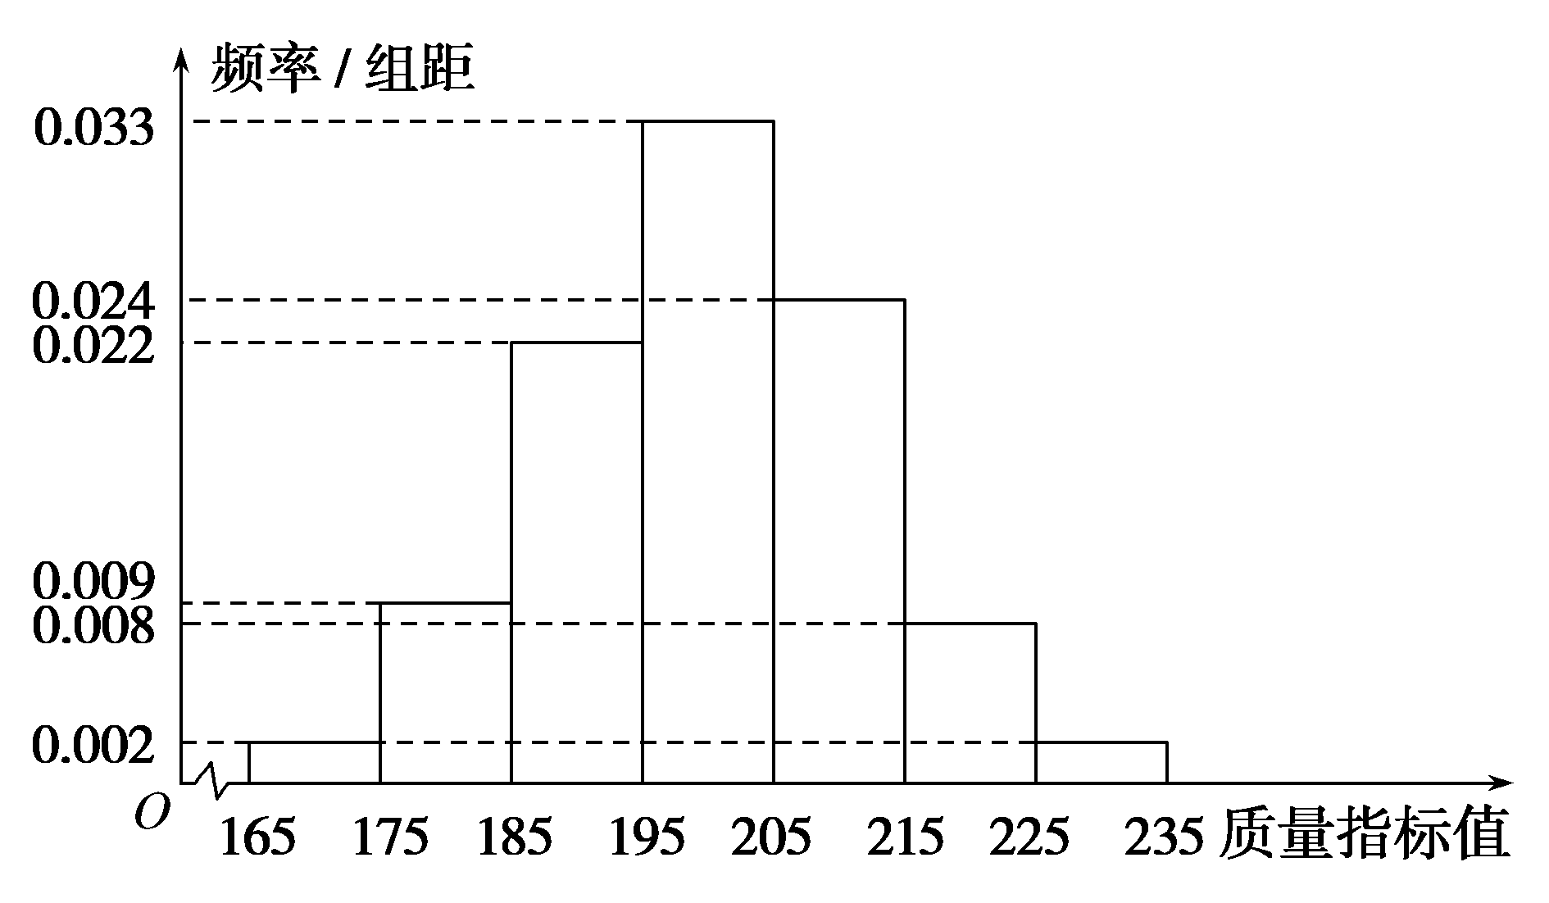
(1)求这500件产品质量指标值的样本平均数x和样本方差s²(同一组中的数据用该组区间的中点值作代表)．
(2)由直方图可以认为，这种产品的质量指标值Z服从正态分布N(μ，σ²)，其中μ近似为样本平均数x，σ²近似为样本方差s².
①利用该正态分布，求P(187.8<Z<212.2)；
②某用户从该企业购买了100件这种产品，记X表示这100件产品中质量指标值位于区间(187.8,212.2)的产品件数．利用①的结果，求E(X)．
附：≈12.2.若Z～N(μ，σ²)，则P(μ－σ<Z<μ＋σ)＝0.682 6，P(μ－2σ<Z<μ＋2σ)＝0.954 4.
解析：(1)抽取产品的质量指标值的样本平均数x和样本方差s²分别为
x＝170×0.02＋180×0.09＋190×0.22＋200×0.33＋210×0.24＋220×0.08＋230×0.02＝200，
s²＝(－30)²×0.02＋(－20)²×0.09＋(－10)²×0.22＋0×0.33＋10²×0.24＋20²×0.08＋30²×0.02＝150.
(2)①由(1)知，Z～N(200,150)，从而P(187.8<Z<212.2)＝P(200－12.2<Z<200＋12.2)＝0.682 6.
②由①知，一件产品的质量指标值位于区间(187.8,212.2)的概率为0.682 6，依题意知X～B(100，0.682 6)，所以E(X)＝100×0.682 6＝68.26.

